Pervenche Vinca

Corolle de 5 pétales
Corolle de 5 pétales

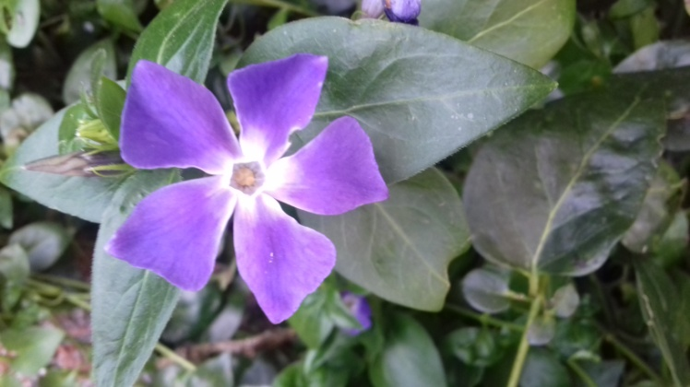
4 étamines et un pistil : fleur hermaphrodite
5 sépales
Ovaire supère
Fleur à périanthe différencié

